Drodzy Rodzice , Kochani uczniowie
W związku z brakiem możliwości przeprowadzenia kolejnych zabiegów fluoryzacji na terenie szkoły u uczniów w klasach od 1 do 6 .przesyłamy wskazówki jak dbać o zęby . Pamiętajmy ze dobra higiena jamy ustnej, właściwa dieta, regularne wizyty stomatologiczne są kluczowymi czynnikami w utrzymaniu zdrowego uzębienia
Fluoryzacja będzie kontynuowana jak tylko wrócimy do szkoły.
Pamiętajmy próchnica niszczy całe ciało
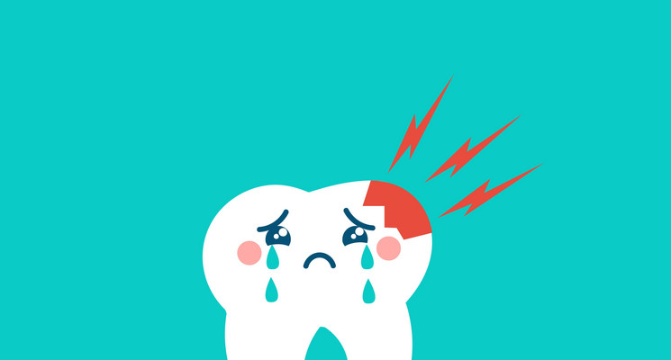
Występowanie choroby próchnicowej wpływa również na funkcjonowanie całego organizmu. U dzieci, przedwczesna utrata uzębienia mlecznego, powoduje wzrost ryzyka nieprawidłowego rozwoju kości szczęki i powstawanie różnego typu wad zgryzu. Zęby z próchnicą uznawane są za istotne źródło infekcji dla całego organizmu. Ubytki próchnicowe stanowią poważne zagrożenie dla zdrowia ze względu na znaczne obciążenie bakteryjne
Jama ustna jest integralną częścią organizmu i bramą otwierającą drogę do dalszych struktur ustroju. Zatem wszystkie zmiany chorobowe lub nieprawidłowości, które występują w jamie ustnej, o ile nie są leczone, mogą prowadzić do rozwoju poważnych schorzeń ogólnoustrojowych. Przyczynami chorób ogólnoustrojowych, które w pewnych wypadkach bywają zagrożeniem nawet dla życia, mogą być choroby zębów oraz zaburzenia w ich wyrzynaniu czy w rozwoju, schorzenia tkanek przyzębia, wady zgryzu, choroby śluzówki jamy ustnej, schorzenia migdałków oraz jam obocznych nosa.

Drodzy rodzice i dzieci oto dokladnie znane Wam metody szczotkowania ,które były ćwiczone podczas zabiegów fluoryzacji
Metoda okrężna – znana także jako metoda Fonesa , nie wymaga dużych zdolności manualnych, więc mogą ją stosować dzieci oraz pacjenci o ograniczonej ruchomości dłoni. W jej przypadku szczoteczkę przykłada się do zębów pod kątem 90 stopni i wykonuje nią ruchy okrężne. Niestety, za jej pomocą nie można dokładnie oczyścić powierzchni stycznych zębów.
Metoda pozioma – bardzo prosta, polecana dzieciom i osobom starszym, polega na przyłożeniu szczoteczki do powierzchni żujących zębów i wykonywaniu ruchów poziomych.
Metoda pionowa – służy głównie do oczyszczania powierzchni językowych zębów przednich, polega na wykonywaniu ruchów pionowych, wymiatających płytkę nazębną.
Jak prawidłowo myć zęby?
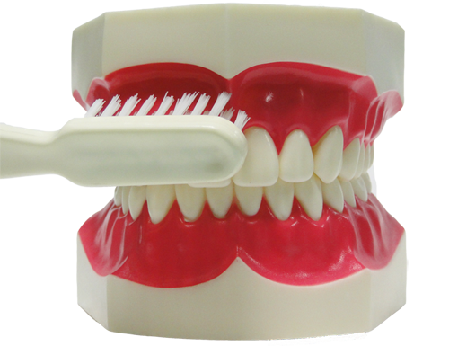

Metody szczotkowania zębów

Najpopularniejsza (stosowana przy zdrowych zębach)
Połączenie metody wymiatającej z pionową i poziomą
Czyszczenie zewnętrznych powierzchni oraz wewnętrznych powierzchni zębów bocznych - metoda wymiatająca:
- Przyłóż szczoteczkę pod kątem 45° do zewnętrznej powierzchni zębów, tak aby włosie było ustawione w kierunku korzeni zębów i obejmowało powierzchnię zębową oraz część dziąsła.
- Wykonuj szczoteczką niewielkie ruchy wymiatające od dziąsła w kierunku krawędzi zębów, tak aby włosie czyściło również przestrzenie międzyzębowe
- Wykonaj pięć ruchów wymiatających w tym samym miejscu po czym przesuń szczoteczkę do następnych zębów
Czyszczenie wewnętrznych powierzchni zębów przednich - metoda pionowa:
- Przyłóż szczoteczkę do wewnętrznej powierzchni zębów przednich, tak aby czubek główki szczoteczki był ustawiony w kierunku korzeni a włosie przylegało do zębów oraz części dziąsła.
- Wykonaj pięć ruchów wymiatających od dziąsła do krawędzi zębów po czym przesuń szczoteczkę do kolejnych zębów przednich
Czyszczenie powierzchni żujących zębów - metoda pozioma:
- Ustaw włosie szczoteczki prostopadle do powierzchni żujących zębów bocznych
- Szoruj powierzchnie zębów prowadząc szczoteczkę do tyłu i do przodu powtarzając ten ruch pięć razy
- W taki sam sposób oczyść pozostałe powierzchnie żujące zębów

Jak prawidłowo myć zęby u dzieci?
Za stan zdrowia zębów i całej jamy ustnej dziecka odpowiedzialni są rodzice. Odpowiednie dbanie o higienę jamy ustnej swojego dziecka w początkowym rozwoju może zapobiec problemom z zębami w przyszłości. Dziecko należy jak najwcześniej przyzwyczajać do szczoteczki i samodzielnego szczotkowania zębów, traktując to początkowo jako zabawę.

Dzieci w wieku 6-9 lat
- mycie po każdym posiłku
- szczotkowanie zębów ruchami okrężnymi od strony warg (metoda Fonesa - na obrazku) i wymiatającymi od od strony tylniej
- mała dziecięca szczoteczka z miękkiego syntetycznego włosia
Od 9 roku życia zęby można szczotkować tak jak w przypadku osób dorosłych

Jak dbać o zęby w wieku szkolnym?
- myjemy zęby przynajmniej 2 razy dziennie,
- czas mycia zębów nie powinien być krótszy niż 3 minuty
- używaj pasty z fluorem 1000 do 1500 ppm F
- płuczemy usta płynem do higieny jamy ustnej (bezalkoholowym),
- przestrzenie międzyzębowe czyścimy nicią dentystyczną lub specjalną szczoteczką,
- szczoteczkę do zębów po każdym użyciu dokładnie płuczemy, a co 3 miesiące wymieniamy na nową.

Ogólne porady dotyczące szczotkowania zębów
- myj zęby po każdym posiłku, a koniecznie rano po śniadaniu i wieczorem po kolacji
- sposób szczotkowania a także dobór pasty i szczoteczki zależy w dużym stopniu od stanu Twojego uzębienia
- w większości przypadków powinno się używać szczoteczki z miękkim włosiem syntetycznym. Nieumiejętne posługiwanie się twardą szczoteczką prowadzi do uszkodzenia szkliwa, zaniku dziąseł i odsłanianiu się szyjek zębów.
- Bardzo ważny jest czas szczotkowania. Zachęcamy do mycia zębów przez 3 minuty, gdy używamy szczoteczek ręcznych i przez 2 minuty gdy myjemy szczoteczkami elektrycznymi lub sonicznymi.

Gorąco Was pozdrawiam ,życzę zdrowia
Pielęgniarka szkolna

